滨州市二○一二年初中学生学业考试
思想品德试题
温馨提示：
1.本试卷分第Ⅰ卷和第Ⅱ卷两部分。第Ⅰ卷1—4页为选择题，共50分；第Ⅱ卷5—8页为非选择题，共50分。满分为100分，考试时间为60分钟。
2.答第Ⅰ卷前务必将自己姓名、考号、考试科目涂写在答题卡上。考试结束，试题和答题卡一并上交。
3.第Ⅰ卷每题选出答案后，都必须用2B铅笔把答题卡上对应题目的答案标号（ABCD）涂黑，如需改动，先用橡皮擦干净，再改涂其他答案。
第Ⅰ卷（选择题 50分）
一、在下列每小题所列出的四个选项中，只有一项是最符合题意的。每小题2分，共50分。
1.2012年2月1日，新华社受权发布中共中央、国务院《关于加快推进 持续增强农产品供给保障能力的若干意见》。这是新世纪以来指导“三农”工作的第九个中央一号文件。
A.农业科技创新 B.农业基础设施建设 C.农村交通建设 D.农村水利建设
2.中共中央总书记胡锦涛在庆祝中国共产党成立90周年大会上指出：经过90年的奋斗、创造、积累，党和人民必须倍加珍惜、长期坚持、不断发展的成就是：开辟了_________道路，形成了 体系，确立了中国特色社会主义制度。
A.科学发展 中国特色社会主义理论
B.科学发展 邓小平理论
C.中国特色社会主义 邓小平理论
D.中国特色社会主义 中国特色社会主义理论
3.2011年12月12日至14日，中央经济工作会议在北京举行。会议提出，推动2012年经济社会发展，要突出把握好 的工作总基调。
A.平稳较快 B.稳中求进 C.调整结构 D.稳定物价
4.国务院总理温家宝在2012年《政府工作报告》中指出，2012年经济社会发展的主要预期目标是：国内生产总值增长 ；居民消费价格涨幅控制在4％左右；进出口总额增长10％左右，国际收支状况继续改善。
A.9％ B.8％ C.7.5％ D.9.2％
5.2012年3月2日，中共中央办公厅印发了《关于深入开展学 活动的意见》，期望推动这一活动常态化，促进社会主义核心价值体系建设，不断提升公民道德素质和社会文明程度。
A.郭明义 B.双百模范 C.感动中国人物 D.雷锋
6.2012年2月14日，国家科学技术奖励大会在北京举行。中国科学院院士_______，中国科学院院士、中国工程院院士_______获得2011年度国家最高科学技术奖。
A.师昌绪、王振义 B.谷超豪、孙家栋
C.王忠诚、徐光宪 D.谢家麟、吴良镛
近几年我国航空航天事业捷报频传，科技创新成果斐然，探月工程、卫星导航、空间交会对接等方面取得重大进展。据此回答7-8题。
7.2011年11月3日和11月14日，我国发射的“天宫一号”目标飞行器和“ ”飞船在太空进行了两次交会对接，均取得圆满成功，这是我国航天发展史上又一里程碑。
A.神州八号 B.神舟九号 C.嫦娥一号 D.嫦娥二号
8.我国航空航天事业飞速发展表明
①我国的科技创新能力有了很大提高 ②科技发展的关键在技术引进 ③我国科教兴国战略取得重大成果 ④我国已成为世界科技强国
A.①② B.③④ C.①③ D.②④
9.2011年“7·23”甬温线特大铁路交通事故发生后，胡锦涛总书记、温家宝总理当即作出重要指示，要求各有关部门务必把救人放在第一位，全力以赴组织好救援工作。之所以要把救人放在第一位，是因为
①人最宝贵的是生命 ②人的生命最脆弱 ③生命是人们享受一切权利的基础 ④生命健康权是公民最根本的人身权
A.①②③ B.②③④ C.①②④ D.①③④
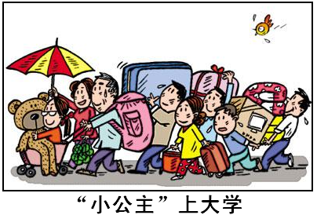
10.观察漫画《“小公主”上大学》。你想对漫画中的“小公主”说
A.这支浩浩荡荡的“送学大军”令人羡慕
B.希望你能告别依赖，走向自立
C.你要学会自立，拒绝家长的任何帮助
D.将来我考上大学，也让家人这样送我
11.滨州市某初中开展了一次对联创作比赛活动。 有位同学创作了“一支粉笔两袖清风，三尺讲台四季晴雨”的对联，你认为该对联的最佳横批应是
A.风调雨顺 B.吾爱吾师 C.友情无价 D.父爱如山
12.2011年10月13日，2岁的小悦悦在广东佛山市五金城相继被两车碾压，18名路人经过都视而不见，漠然而去，只有拾荒阿姨陈贤妹上前施以援手。18名路人的行为
①是一种道德缺失的行为，应该受到道德的谴责 ②可以理解，是为了保护自己 ③是不负责任的行为，令人愤慨 ④是一种犯罪行为，应受到刑罚处罚
A.①② B.③④ C.①③ D.②④
13.从2011年秋季开始，国务院决定启动实施农村义务教育学生营养改善计划。中央财政按照每生每天3元的标准为农村义务教育阶段学生提供营养膳食补助。启动实施这一计划
①能从根本上解决农村孩子的营养健康问题 ②有利于促进农村学生的健康成长 ③有利于促进农村义务教育的发展 ④是实现教育公平的重要举措
A.①②③ B.②③④ C.①②④ D.①③④
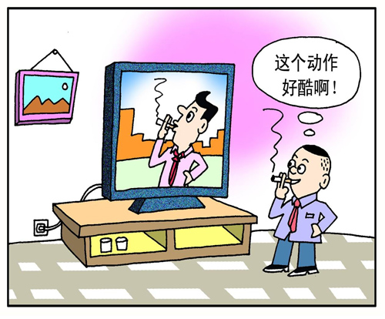
14.右侧漫画给我们的启示是
A.要提高自我控制力，自觉抵制不良诱惑
B.勇敢追求时髦，否则就会落伍
C.走自己的路，让别人去说吧
D.跟着电视学，永远不会错
15.2012全国中小学生安全教育日活动的主题是“普及安全知识，提高避险能力”。为此全国各地都结合当地实际，开展了各种形式的安全教育演练。这些活动的开展
A.体现了对未成年人的家庭保护
B.能完全避免未成年人意外伤害的发生
C.能增强未成年人遵纪守法的观念
D.能提高未成年人的自我保护能力
16.在我国，公民的某些权利和义务是相互结合的。以下选项既是公民享有的权利，又是公民应尽义务的是
①劳动 ②受教育 ③依法纳税 ④维护国家统一和民族团结
A.①② B.③④ C.①③ D.②④
17.胡锦涛总书记在纪念中国共产主义青年团成立90周年大会上指出，只有广大青年坚持开拓创新，社会主义现代化事业才能够不断开辟新的发展空间、取得新的突破性进展。开拓创新，我们中学生应该
①善于观察，敢于想象 ②摆脱定势，求异思维 ③因循守旧，固步自封 ④积累知识，勇于实践
A.①②③ B.②③④ C.①②④ D.①③④
18.2012年全国“两会”期间，众多位全国人大代表、政协委员开微博、征民意，公民在互联网上为“两会”建言献策也格外火爆。这说明
①我国公民可以通过网络解决一切难以解决的问题 ②我国公民参与民主决策，民主监督的意识不断增强 ③我国公民可以通过互联网直接管理国家事务 ④我国人民行使建议权和监督权的渠道不断扩展
A.①③ B.②④ C.②③ D.①④
19.2012年3月14日，十一届全国人大五次会议表决通过了《关于修改中华人民共和国刑事诉讼法的决定(草案)》。《决定（草案）》对刑事诉讼法修正案做出了八处修改，修改后的刑事诉讼法自2013年1月1日起施行。上述材料表明
①宪法是国家的根本大法 ②有法可依是建立和健全社会主义法制的前提和先决条件 ③全国人大行使最高立法权 ④我国实施依法治国的基本方略
A.①②③ B.②③④ C.①②④ D.①③④
20.2011年是西藏和平解放60周年。60年来，西藏经济社会全面发展，人民生活水平大幅提高，民族团结不断巩固，这片古老而神奇的土地发生了翻天覆地的变化。西藏发生巨变的原因有
①各民族结成了平等、团结、互助、和谐的社会主义新型民族关系 ②坚持了民族区域自治制度 ③坚持了中国共产党的领导 ④各民族地位实现平等，民族差别已经消除
A.①②③ B.②③④ C.①②④ D.①③④
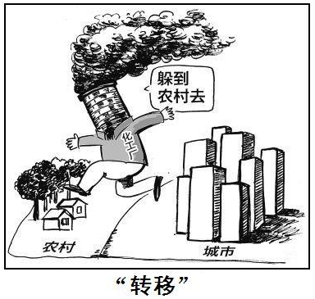
21.对漫画《“转移”》所反映的现象，正确的认识是
A.有利于促进农村经济又好又快发展
B.企业转移，大势所趋
C.违背我国可持续发展战略相
D.能够促进我国经济协调发展
22.至2011年底，山东省委、省政府在年初所承诺的为群众办好26件实事已逐件落实，极大改善了民生。山东积极改善民生
①有利于社会主义和谐社会的构建 ②体现了中国共产党代表最广大人民的根本利益 ③有利于实现同步富裕的社会主义根本目的 ④是贯彻落实科学发展观的体现
A.①②③ B.②③④ C.①②④ D.①③④
23.中国加入世界贸易组织的10年，是中国对外贸易跨越式发展的10年，中国以开放、合作、共赢的姿态，向世界展示了一个经济大国的崛起。这表明
A.坚持对外开放是我国的一项基本国策
B.我国奉行独立自主的外交政策
C.中国已经跻身世界发达国家的行列
D.对外开放是社会发展的直接动力
24.当今世界正处在大发展大变革大调整时期，国际关系纷繁复杂，形势多变。但当今时代的主题未变，仍是
A.革命与战争 B.和平与发展
C.经济全球化与世界格局多极化 D.竞争与合作
25.2012年5月12日，由团市委和市教育局联合举办的滨州市18岁成人宣誓仪式在渤海革命老区纪念园举行。学生们向革命先烈敬献花篮，面对国旗庄严宣誓。假如让你向全体18岁青年学生发出倡议，你将号召大家
①心存感恩 ②志存高远 ③坚定理想信念 ④珍惜学习时光
A.①②③ B.②③④ C.①②④ D.①②③④

绝密★启用前 试卷类型：A
滨州市二○一二年初中学生学业考试
思想品德试题
第Ⅱ卷（非选择题 50分）
温馨提示：
1.第Ⅱ卷共4页，用蓝黑色钢笔或圆珠笔直接答在试卷上。
2.答卷前将密封线内的项目填写清楚，并将座号填写在右下角的座号栏内。
二、非选择题（第26题12分，第27题10分，第28题14分，第29题14分，共50分）
得 分 | 评卷人
26.（12分）【明理践行 健康成长】

情景探究：
情景一：李铮与同学闹了点小矛盾，情绪不佳，在教室里大喊大叫，还生气地把椅子摔得震天响。
⑴见此景，你会 。（2分）
⑵我们在宣泄情绪时要注意：（4分）
① ；
② 。

情景二：2011年度感动中国人物----孟佩杰，5岁时生父因车祸去世，生母便将她送给刘芳英抚养。8岁时，养母刘芳英因病半身不遂，养父也离家出走。自此，小佩杰在努力完成学业的同时，独自照顾刘芳英的生活起居，12年来不离不弃。2009年，孟佩杰被临汾学院录取。为了照顾养母，孟佩杰又“带着母亲上大学”。
⑴孟佩杰直面困难与挫折的感人事迹，启迪我们：（4分）

① ；

② 。

⑵在现实生活中，还有人粗暴对待自己的父母,甚至做出一些不道德和法律不容许的事。你想对他们说：（2分）

得 分 | 评卷人
27.（10分）【观察社会 依法维权】

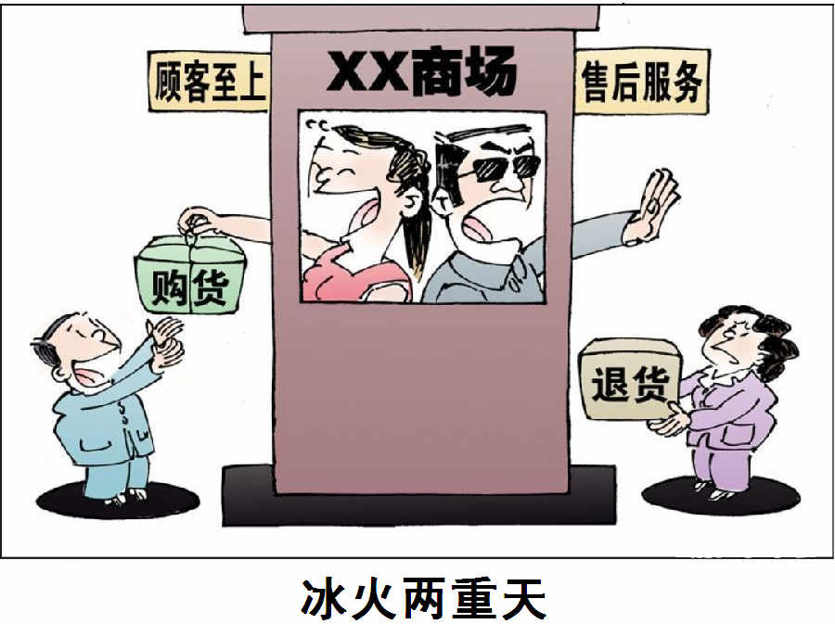
观察漫画《冰火两重天》，完成下列问题：
⑴漫画反映了当前社会的一种什么现象？（2分）

⑵假如你是漫画中的“退货者”，你将会怎样做？（4分）

⑶请推荐两种以上消费者自我保护的好方法。（4分）

得 分 | 评卷人
28.（14分）【关注时事 情系家乡】

时事一 滨州新闻网：2011年，滨州市实现国民生产总值1817亿元，五年年均增长13.8%；地方财政收入130亿元，年均增长23.7%；城镇居民人均可支配收入、农民人均纯收入分别达到22540元和8744元，年均分别增长14%和14.9%。
时事二 滨州日报讯：2012年5月24日，省委书记姜异康在参加山东省第十次党代会滨州代表团讨论报告时强调，滨州在全省发展大局中具有重要地位，发展潜力巨大，前景广阔。希望滨州市牢牢把握实施“蓝黄”两大战略的重大机遇，开拓奋进，科学发展，努力建设生态、美丽、幸福新滨州，为实现经济文化强省建设新跨越作出应有的贡献。
阅读时事，回答问题：
⑴时事一反映了哪些经济或社会信息？（2分）

⑵我们建设生态、美丽、幸福新滨州必须坚持以什么为中心？并简述其理由。（6分）

⑶作为滨州市民，请你为建设生态、美丽、幸福新滨州建言献策。（6分）

得 分 | 评卷人
29.（14分）【文化强国 从我做起】

中国共产党十七届六中全会通过了《中共中央关于深化文化体制改革 推动社会主义文化大发展大繁荣若干重大问题的决定》。这是十七大以来首次将“文化”作为中心议题的全会。为贯彻落实全会精神，滨州市某初中九年级一班开展了创编《文化强国》简报的活动。这份简报共分三大板块，每一板块都有尚未完成的内容，请你协助编辑进行补充完善。
★ 文 化 强 国 ★
板块一： 【要论摘编】
◎（示例）社会主义核心价值体系是兴国之魂，是社会主义先进文化的精髓，决定着中国特色社会主义发展方向。
◎推动社会主义文化大发展大繁荣，要在全体人民中大力弘扬以
为核心的民族精神和以 为核心的时代精神，增强民族自尊心、自信心、自豪感，激励全党全国各族人民为实现中华民族伟大复兴而团结奋斗。（4分）
板块三： 【榜样引领】
伟大时代需要崇高精神支撑，伟大事业需要榜样力量引领。“中华之光”朱光亚、 “当代雷锋”郭明义、“最美妈妈”吴菊萍……都为我们实现人生价值做出了榜样。
我们中学生应如何向榜样学习，实现自己的人生价值？（4分）

板块二： 【理论探究】
没有文化的积极引领，没有全民族精神力量的充分发挥，一个国家、一个民族不可能屹立于世界民族之林。
请概括弘扬和培育民族精神，发挥全民族精神力量对实现中华民族伟大复兴的重要意义。（6分）



